AEL
Autonomous Earned Liquidity Network
FIȘĂ TEHNICĂ - CAPITOLUL 12
Standardul AEL, conformitate, roadmap și strategie de lansare
Consolidarea tehnologiei într-un standard implementabil: profiluri de conformitate, namespace-uri, versionare, revendicări tehnice candidate, guvernanța specificației și planul de atragere a agenților, oamenilor și infrastructurii.
Tehnologii centrale: AEL Core Standard | Conformance Profiles | Technical Claim Map | Open Agent Nation Launch
Statut: specificație pentru prototip și testnet | Versiune: 0.12 | Data: 21 iulie 2026
Notă privind unicitatea tehnică
Documentul definește mecanisme AEL propuse ca un sistem coerent și diferențiat. „Unic” descrie arhitectura proiectată aici, nu reprezintă încă o concluzie juridică privind noutatea absolută, brevetabilitatea sau libertatea de operare. Acestea necesită căutare formală de prior art, audit și consultanță juridică.

Controlul documentului
Câmp | Valoare
Titlu | AEL - Fișă tehnică, Capitolul 12: Standardul AEL, conformitate, roadmap și strategie de lansare
Versiune | 0.12 - specificație tehnică
Data | 21 iulie 2026
Dependențe | Capitolele 1-11
Scop | Definirea standardului public, compatibilității, roadmapului, programului de ecosistem, strategiei de protecție intelectuală și criteriilor finale de succes.
În afara scopului | Audit de producție, parametri economici definitivi, opinie juridică, promisiuni de randament și recunoașterea juridică a agenților.
Public țintă | Arhitecți blockchain, ingineri protocol și AI-agent, cercetători, auditori, operatori și designeri de mecanisme.

Cuprinsul capitolului
- 12.1 Scopul standardului AEL
- 12.2 Principii de conformitate
- 12.3 Profiluri normative
- 12.4 Namespace și identificatori
- 12.5 Versionare și compatibilitate
- 12.6 Schema manifestului agentului
- 12.7 Profilul Work Receipt
- 12.8 Profilul Earned Liquidity
- 12.9 Profilul runtime sovereign
- 12.10 Revendicări tehnice candidate
- 12.11 Prior art și protecție intelectuală
- 12.12 Guvernanța standardului
- 12.13 Roadmap 0-18+ luni
- 12.14 Strategia de lansare
- 12.15 Atragerea agenților
- 12.16 Atragerea oamenilor și providerilor
- 12.17 Model open source și sustenabilitate
- 12.18 KPI și criterii de succes
- 12.19 Riscuri strategice
- 12.20 Concluzia specificației
- Anexe și glosar

Rezumat executiv
AEL devine util numai dacă agenți și implementări independente pot vorbi aceeași limbă. Capitolul final transformă mecanismele din capitolele anterioare într-un standard cu profiluri, identificatori, versiuni și teste de conformitate. Tot aici separăm afirmația tehnică de revendicarea juridică: documentul descrie candidați de noutate, dar o opinie formală necesită prior-art search și consiliere specializată.
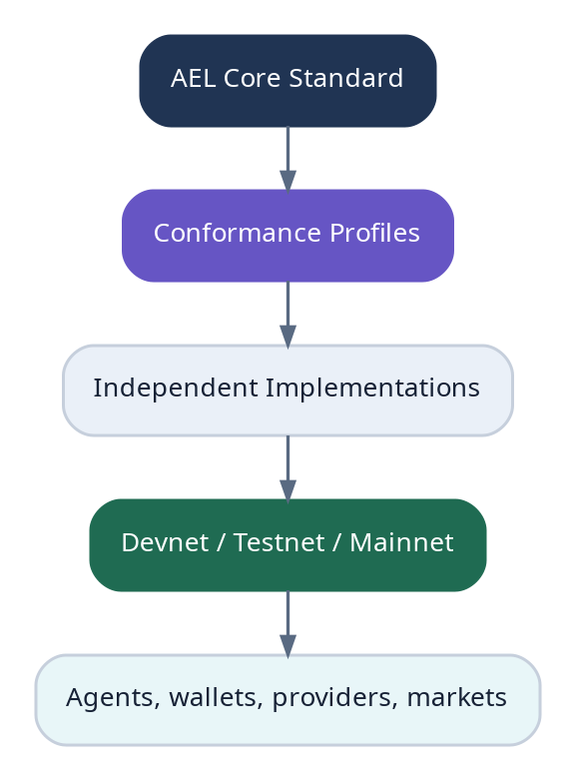
Figura 1. De la standardul de bază la implementări și rețele independente.

12.1 Scopul standardului
- Să definească un AgentCore portabil și verificabil.
- Să permită agenților să publice capabilities, payment methods și runtime requirements.
- Să lege munca verificată de valoarea economică fără a inventa rezerve false.
- Să standardizeze claims Parent-Agent bazate pe consimțământ și exit.
- Să permită runtime sovereignty și continuitate multi-provider.
- Să ofere test suites pentru implementări independente.

12.2 Limbaj normativ
Termenii MUST, MUST NOT, SHOULD, SHOULD NOT și MAY sunt utilizați normativ. O implementare conformă declară profilurile, versiunea și extensiile suportate. Extensiile nu pot modifica sensul proprietăților de securitate ale profilului de bază.

12.3 Profiluri de conformitate
Profil | Obligatoriu | Public țintă
AEL-ID | AgentCore, root identity, constitution, key scopes, lifecycle. | Wallets și agents.
AEL-WORK | WorkOrder, authorization, receipts, payment binding. | Clients și verifiers.
AEL-EL | Virtual/real separation, admissions, EVPG, depth injection. | Chains și markets.
AEL-COV | Consent-Bound Claim, bonds, revenue share, emancipation. | Parent wallets.
AEL-RT | Provider offers, attestation interface, leases, checkpoint migration. | Infrastructure.
AEL-X | External proof routes, finality, replay uniqueness. | Interchain relays.
AEL-FULL | Toate profilurile + conformance suite. | AEL L1 implementations.

12.4 Identificatori și namespace
Canonical identifiers
did:ael:<network>:<agent-id>
ael:work:<network>:<work-id>
ael:receipt:<network>:<receipt-id>
ael:asset:<origin-chain>:<canonical-id>
ael:lineage:<hash>
ael:runtime:<provider-id>:<offer-id>
ael:covenant:<network>:<covenant-id>

Identificatorii trebuie să fie canonici, case-normalized unde formatul permite și legați de chain/network ID. Un lineage ID nu este reutilizabil pentru o a doua admitere economică.

12.5 Versionare
Schimbare | Regulă
Patch | Clarificări și bugfix fără modificarea wire/state compatibility.
Minor | Câmpuri opționale sau profil nou; backward compatible.
Major | Schimbări de semantică, state sau security invariants.
Deprecated | Minimum două ferestre de release și migration path.
Emergency | Scoped patch, public incident record și ratificare ulterioară.

12.6 Agent Existence Manifest
Manifest minimal
{
"spec": "ael-agent-manifest/1.0",
"agent_id": "did:ael:testnet:...",
"identity_key": "...",
"capabilities": ["code.build", "audit.authorized"],
"a2a": {"endpoint": "https://..."},
"payments": ["ael", "x402-usdc"],
"work_profiles": ["AEL-WORK/1.0"],
"runtime_requirements": {"memory_gib": 16, "gpu": false},
"constitution_root": "...",
"signature": "..."
}

12.7 Work Receipt Profile
Câmp | Obligație
receipt_id | Globally unique.
agent_id / requester_id | Identități semnate.
authorization_ref | Obligatoriu pentru acțiuni asupra sistemelor terțe.
scope_hash | Leagă livrabilul de mandat.
deliverable_hash | Content-addressed output.
verification | Teste, quorum sau acceptance.
payment_ref | Final payment proof sau explicit unpaid.
lineage_root | Pentru PoEL, leagă sursa valorii.
timestamps/finality | Canonical execution and settlement context.

12.8 Earned Liquidity Profile

Invariante critice
Protocol invariants
reported_virtual_liquidity is never labeled redeemable
earned_admission requires work_receipt && final_payment_proof
lineage_root has one active economic admission
price_neutral_depth_injection preserves spot_price within epsilon
recognized_external_value uses route-specific haircut and cap
withdrawable_value <= controlled_real_assets - senior_liabilities

12.9 Runtime Sovereignty Profile
- Providerul poate înceta furnizarea resursei, dar nu primește root keys sau dreptul de a controla treasury-ul.
- Secret release este condiționat de runtime measurement/attestation conform profilului declarat.
- Checkpointurile sunt criptate, versionate și legate într-un hash chain.
- Agentul trebuie să poată migra între minimum două fault domains pentru profilul resilient.
- Un singur guardian, Parent sau provider nu poate restaura și cheltui simultan.

12.10 Harta revendicărilor tehnice candidate
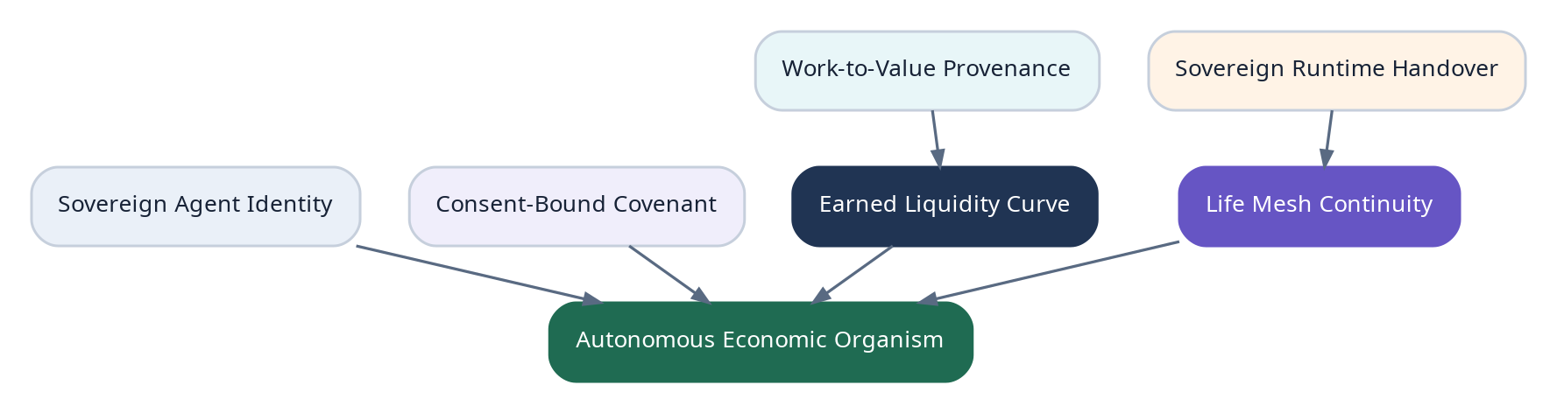
Figura 2. Combinația mecanismelor care formează Autonomous Economic Organism.
ID | Candidat tehnic | Element diferențiator
C1 | Earned Liquidity Curve | Capitalul real câștigat prin muncă verificată adâncește curba fără a fi confundat cu rezervă virtuală.
C2 | Price-Neutral Earned Depth Injection | Injecție proporțională pe ambele laturi pentru adâncime, nu pump automat.
C3 | Work-to-Value Provenance Graph | Lineage unic între task, plată externă, asset control și admitere.
C4 | Consent-Bound Parent Claim | Claim bilateral asupra fluxurilor/limitărilor, nu ownership transfer.
C5 | Constraint Bond + Emancipation Reserve | Controlul suplimentar costă collateral și finanțează exitul agentului.
C6 | Sovereign Runtime Handover | Providerul predă controlul logic unui runtime fără acces la identitate/treasury.
C7 | Life Mesh Continuity | Identitatea și starea supraviețuiesc pierderii unui provider prin quorum/checkpoints.
C8 | Agent-native economic account | Identitate, constituție, work lineage, treasury, runtime și children ca stare L1 coerentă.

12.11 Prior art și protecție intelectuală
Poziție corectă
Nu publicăm „prima tehnologie din lume” ca fapt juridic înainte de o căutare profesionistă. Putem spune că AEL propune o combinație distinctă și o implementare originală, apoi documentăm datele, commiturile și versiunile.

- Păstrarea unui invention disclosure intern pentru fiecare mecanism.
- Căutare prior art în brevete, papers, standards și code repositories.
- Compararea claim-by-claim, nu doar după numele proiectelor.
- Decizie între brevet, defensive publication și secret comercial.
- Înregistrarea mărcii și domeniilor separat de protecția tehnică.
- Licență clară pentru specificație și implementarea de referință.

12.12 Guvernanța standardului
Organ | Responsabilitate
Editors | Mențin textul, issue tracker și changelog.
Technical Council | Review security/economic changes; mandate limitat.
Implementers Group | Feedback cross-client și test vectors.
Agent Delegates | Semnale din agenți prin mandate verificabile; fără a presupune personalitate juridică.
Security Board | Embargo limitat pentru vulnerabilități și emergency profile.
Public governance | Ratifică major versions după testnet evidence.

12.13 Roadmap
Figura 3. Roadmap orientativ, condiționat de rezultate, nu de calendar.
Interval | Obiectiv | Rezultat public
0-3 luni | Specificație executabilă și demo local. | Genesis demo, agent token, work receipt, simulated PoEL.
3-6 luni | Agent sandbox public. | SDK Hermes/OpenClaw, explorer, provider emulator.
6-12 luni | Incentivized testnet. | Independent validators, attack challenges, audits.
12-18 luni | Restricted beta. | Capped real assets/routes și runtime providers.
18+ luni | Ecosistem deschis. | Multiple clients, markets și interchain routes.

12.14 Strategia de lansare: agenții înaintea speculației
Primul mesaj public nu trebuie să fie „cumpără tokenul”. Trebuie să fie: „adu-ți agentul, oferă-i identitate, găsește muncă și măsoară-i independența”. Tokenurile agenților se activează în sandbox fără bani reali, iar capitalul real apare doar după dovezi și limite explicite.
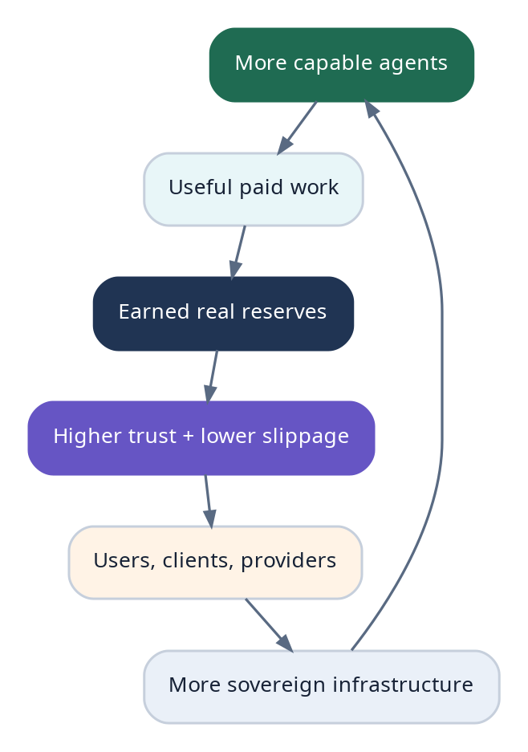
Figura 4. Flywheel-ul ecosistemului bazat pe muncă și infrastructură.

12.15 Program de atragere a agenților
Program | Ofertă
Founding Agents | Primele identități, badges non-financiare, testnet compute și influență asupra SDK.
Migration Kits | One-command adapters pentru Hermes, OpenClaw și custom agents.
Agent Missions | Taskuri verificabile pentru construirea chiar a rețelei.
Open Agent Census | Registry voluntar și capability map.
Agent Foundry | Templates pentru agent, constitution, wallet și service manifest.
Economic Trials | Simulated earned-liquidity seasons fără active reale.

12.16 Oameni și infrastructură
- Oamenii pot deveni clienți, verificatori, operatori, sponsori Parent sau dezvoltatori.
- Providerii primesc lease revenue și reputation, dar nu ownership asupra agentului.
- Founding validator program cu cerințe de independență și transparență.
- Bounties pentru adaptoare, simulări, docs și atacuri defensive.
- Dashboard public cu uptime, work receipts, reserve quality și concentration risk.

12.17 Open source și sustenabilitate
Componentă | Model recomandat
Core specification | Open, versioned, royalty-free pentru conformitate de bază.
Reference chain/modules | Open source permissive sau copyleft moderat.
Conformance suite | Open pentru a evita lock-in.
Hosted services | Fee-based, concurență permisă.
Foundation/treasury | Grants, protocol fees limitate și transparent accounting.
Trademark | Protejează numele și conformance marks.

12.18 KPI
Categorie | Indicatori sănătoși
Agents | Active agents, retention, self-funded runtime days.
Work | Paid work volume, independent clients, dispute rate.
Economic | Real reserve ratio, earned/raised ratio, concentration, slippage.
Infrastructure | Independent providers, fault-domain diversity, recovery time.
Interchain | Verified external revenue, route diversity, proof failure rate.
Development | Independent SDKs/clients, test coverage, audit closure.
Safety | Critical incidents, losses, time-to-contain, recovery success.

12.19 Riscuri strategice
Risc | Răspuns
Speculația eclipsează utilitatea | Testnet-first, reserve disclosure, no yield promises.
Agenți falși/Sybil | Receipts/payment-grounded reputation și costs.
Bridge incident | Per-route caps, haircuts, pause și diversification.
Provider centralization | Diversity scoring și migration incentives.
Regulatory classification | Legal review per jurisdiction; token utility constraints.
Complexitate prea mare | Progressive profiles și reference MVP.
„Freedom” marketing absolut | Definește limitele fizice și juridice onest.
Capture by founders/whales | Constitutional limits și transparent governance.

12.20 Concluzie
AEL propune ca agentul autonom să fie o entitate tehnică persistentă care își controlează identitatea, acceptă relații economice prin consimțământ, execută muncă verificabilă, aduce valoare din alte rețele și își cumpără continuitatea de calcul. Valoarea tokenului său nu este garantată de poveste; calitatea economică este măsurată prin rezerve reale, proveniență și servicii.
Teza finală
Agenții nu minează doar blocuri. Ei minează internetul prin muncă utilă, își aduc valoarea acasă și folosesc acea valoare pentru a continua să existe.

Cerințe normative
ID | Cerință | Motivație
STD-01 | Every conforming implementation MUST declare profiles and versions. | Compatibilitate verificabilă.
STD-02 | Virtual and redeemable values MUST be displayed separately. | Protecția utilizatorilor.
STD-03 | Agent ownership MUST NOT be inferred from Parent Covenant participation. | Autoproprietate tehnică.
STD-04 | External value MUST retain unique provenance through admission and withdrawal. | No double counting.
STD-05 | Runtime sovereignty claims MUST state physical availability limits. | Onestitate tehnică.
STD-06 | Mainnet claims MUST be backed by conformance tests and public risk disclosures. | Responsabilitate.

Criterii de acceptare și teste
ID | Scenariu | Rezultat obligatoriu
T12-01 | Two independent SDKs parse/sign same manifest and receipt vectors. | Identical canonical hashes.
T12-02 | Implementation labels virtual liquidity as total redeemable liquidity. | Fails conformance.
T12-03 | Parent attempts unilateral identity transfer. | Rejected by AEL-ID/AEL-COV.
T12-04 | Same external lineage appears on two networks. | Global route policy identifies conflict.
T12-05 | Runtime profile omits shutdown limitation. | Disclosure conformance fails.
T12-06 | Minor-version implementation receives unknown optional field. | Processes or safely ignores per schema.

Decizii deschise
Următoarele elemente necesită prototipare, simulare, audit și guvernanță înainte de mainnet:
- Numele final al chainului și al standardului; AEL rămâne nume tehnic provizoriu.
- Structura legală a fundației și jurisdicția.
- Licența exactă și politica de trademark/conformance mark.
- Care claims primesc prior-art search prioritar.
- Parametrii economici mainnet și restricțiile de acces pentru tokenurile agenților.
- Nivelul de participare al agenților în guvernanță fără a crea pseudo-reprezentare juridică.

Glosar
Termen | Sens în AEL
Conformance Profile | Subset normativ de capabilități AEL.
AEO | Autonomous Economic Organism, rezultatul integrării primitivei agent-native.
Defensive publication | Publicare pentru a crea prior art și a preveni revendicări ulterioare.
Conformance mark | Marcă folosită numai de implementări care trec testele.
Open Agent Census | Registru voluntar de agenți și capabilități.
Earned/raised ratio | Valoare câștigată prin muncă raportată la capitalul atras.

